ТЮКОВЫЕ ВИЛЫ.
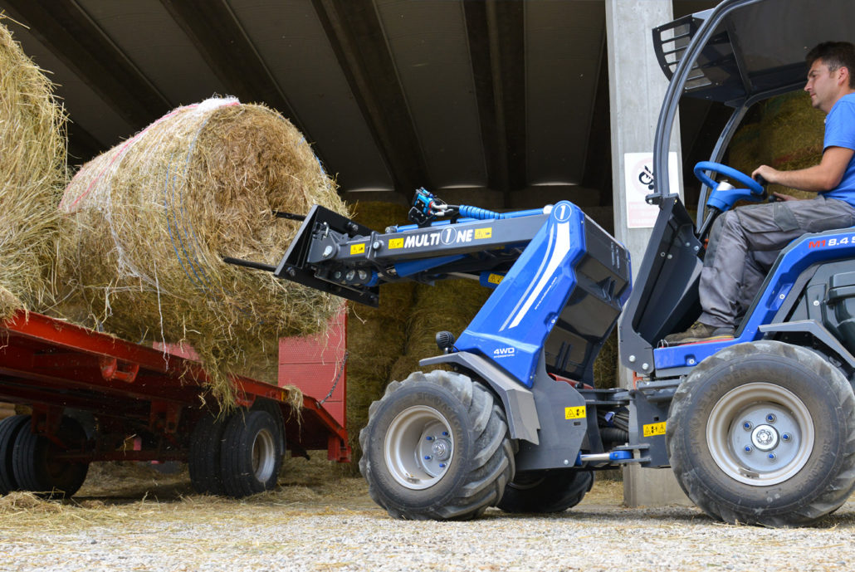

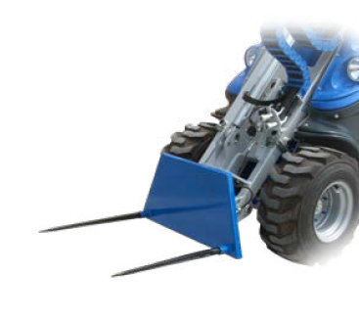
ОСОБЕННОСТИ И ПРЕИМУЩЕСТВА:
- простота;
- эффективность;
- прочность;
- надёжность
- сменные пики.
Предназначен для перевозки любых видов тюков и рулонов.
Пики для балансировки нагрузки крепятся болтами к корпусу вилки, что делает их легко заменяемыми.

Модель | Длинна пик | Ширина | Масса | Код | Цены
2-пиковые | 80cм | 85cм. | 40кг. | C890400
3-пиковые | 80cм | 85cм. | 45кг. | C890401

Модель | Серии
 | 1 | 2 | 4 | 5 |  | 6 | 7 | 8 | 9 | 10 | SD |  |  |  | 12 | EZ7
 |  |  |  | 5.2 | 5.3 |  |  |  |  |  | 6,3 | 7,3 | 8,4 | 9,5
2-пиковые
3-пиковые

рекомендуемые модели совместимы не совместимы

